**רובוטים אוטונומיים מטלה 2 :**

**מוריה אלגרבלי, אלעד ווקנין וגדעין אבזיז.**

**חלק ראשון :**

תהליך ההתרסקות :

לאחר שבראשית נכנסה לכוח הכבידה של הירח וביצעה כמה תמרונים והקפות אליפטיות, החלה הגבשושית בתמרון לקראת הנחיתה.

תהליך התמרון נועד להאט את הגבשושית מ1700 מטר לשנייה עד כמעט ל0 ולאפשר לה לנחות בבטחה.

8 דקות בתוך התמרון החלו שרשרת תקלות וקבלת החלטות שגויה.

התרסקות הגבשושית בראשית נבעה מכמה סיבות :

IMU – בגבשושית היו קיימים שני מדי תאוצה אשר אמורים לדווח למחשב החללית ולאלגוריתם הבקרה מתי היא מגיעה לגובה הרצוי להפעלת המנוע ולהתחלת תהליך ההאטה.

מסיבה לא ידועה כאשר הגבשושית הייתה בגובה 14 ק"מ מעל הירח, מד התאוצה הראשון לא עבד כמו שצריך (דבר שלא קריטי למהלך הנחיתה בהינתן שהשני עובד כרגיל), מקבלי ההחלטות ביקשו לאתחל אותו כדי לא להסתמך על מד אחד בלבד ומבלי להמתין לאתחול האוטומטי שאמור לקרות במצב כזה, אתחול זה גרם בשוגג לאתחול של כל מערכת המחשוב של הגבשושית .

תקשורת – לאחר ההחלטה הנ"ל ,למשך דקות ארוכות אבד הקשר והטלמטריה עם הגבשושית, וכאשר התקשורת חזרה לפעולה ובאמת ניתן היה לשלוט ולפקוד על הגבשושית זה היה מאוחר מידי.

בשעת ההתקשרות תאוצת הגבשושית הייתה כ900 מטר לשנייה בגובה 148 מטר מפני הירח – דבר שבלתי ניתן למנוע והגבשושית התרסקה.

בנוסף לאחר תחקיר מעמיק של חברת SpaceIL הם הבינו כי במהלך כל המסע מחשב הגבשושית עבר אתחולים, עדכוני והרחבת תוכנה רבים אשר נשמרו בזיכרון הRAM ונמחקו באתחול הבא.

כלומר, בעקבות כך כל אתחול ועדכון לא ביסס את עצמו על התוכנה הקיימת ולכן בהיעדר מחשב חללית נוסף (לצורך גיבוי) הדבר הוביל לכשלים רבים במחשב הכללי כאשר בוצעה פעולה פשוטה לאתחול הIMU.

מסקנות :

* אי אפשר לבסס פרויקט כל כך גדול על מחשב אחד ללא מחשב גיבוי.
* בקבלת ההחלטות יש להסתמך על נתוני החללית.
* תיעדוף משימות בהתאם לשלב המשימה – אם הגעת לשלב הכי קריטי במשימה שלך יש להפחית ולתעדף פעולות (הפעולה לאתחול הIMU כלל לא הייתה קריטית להצלחת המשימה והיה ראוי להימנע ממנה).
* קיומו של מנגנון FailSafe אשר תפקידו לשמור על החללית במצב של ניתוק קשר, קריסה או איבוד של אחד הרכיבים ולהשתמש בנתונים הקודמים בהם החללית הייתה במצב תקין.

**חלק שני :**

תיאור המידול והסימולציה :

בשלב זה מידלנו את החללית על פי הנתונים הדפולטיבים בזמן התחלת הנחיתה (30 ק"מ מהיעד). לאחר מכן השתמשנו במודל PID,אלגוריתם בקרה שתפקידו להתחשב בקריסת חיישנים בשביל למנוע את המצב בו הגבשושית קרסה.

האלגוריתם עובד בצורה כזו שהוא שומר את הנקודה האחרונה שבה נמצאה הגבשושית ומצבי החיישנים שלה וכך במצב של קריסה האלגוריתם יכול להסתמך על נתוני ה"עבר" ולהסיק מסקנות להמשך הפעלת הגבשושית בעתיד.  
(אלגוריתם זה בא לידי ביטוי בשלל כלים אוטונומיים כגון : רכבים, רחפנים ורובוטים – אשר בכולם אני חייב ליצור לעצמי גיבוי במצב של קריסה).

מאלגוריתם זה קיבלנו את הנתונים המדויקים שבאמצעותם נוכל לשלוט בעוצמת המנועים כדי לקבל נחיתה אידיאלית.

בנוסף, בנינו GUI המציג בזמן אמת את הנתונים הרלוונטיים ואת מצב המנועים בצב נתון (דולק או כבוי).

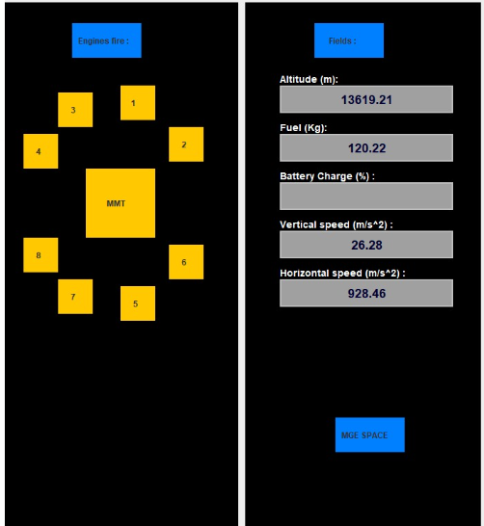

נתונים :

לפי התכנון המקורי של SpaceIL ,תהליך התמרון מתחילתו ועד סופו אמור להיות בסך הכללי עוד 20 דקות.

הגובה הינו בק"מ, והמהירות היא במטר\שניה.

זמן – בדקות מתהליך התמרון (X – 22:08 שעון ישראל).

אמת: סימולציה:

|  |  |  |
| --- | --- | --- |
| **גובה** | **מהירות** | **זמן** |
| 30 | 1700 | X |
| 14 | 1080 | X+8 |
| 0.148 | 900 | ? |
| 0 | 0 | ? |

|  |  |  |
| --- | --- | --- |
| **גובה** | **מהירות אנכית** | **זמן** |
| 30 | 1700 | X |
| 1036.69 | 28.277 | X+9.1 |
| 131.48 | 31.8 | X+9.66 |
| -18 (אחרי הנחיתה) | 26.77 | X+9.75 |

סיימנו את הסימולציה עם 21.02 ליטר דלק.